# Opstellen van de matrices die het warmtegeleidingsprobleem beschrijven.

## Vergelijking

Stel het stationaire probleem wordt beschreven door:

Bij een dynamische probleem wordt een capaciteitsmatrix *C* toegevoegd. De dynamische vergelijking wordt uitgaande van een constante geleidings en capaciteitsmatrix:

Opstellen K (warmtegeleiding) en C (capaciteit) matrix en θ (temperatuur) en q vectoren.

## Numeriek differentiëren

## Opstellen van de matrices

De input maakt gebruik van een beschrijving met een anchor en een Link:

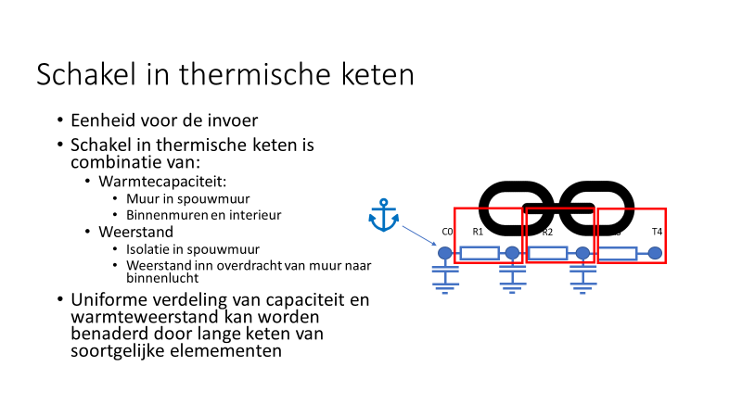

Een model is opgebouwd uit meerdere chains waarbij iedere chain bestaat uit een een anchor en een aantal links:

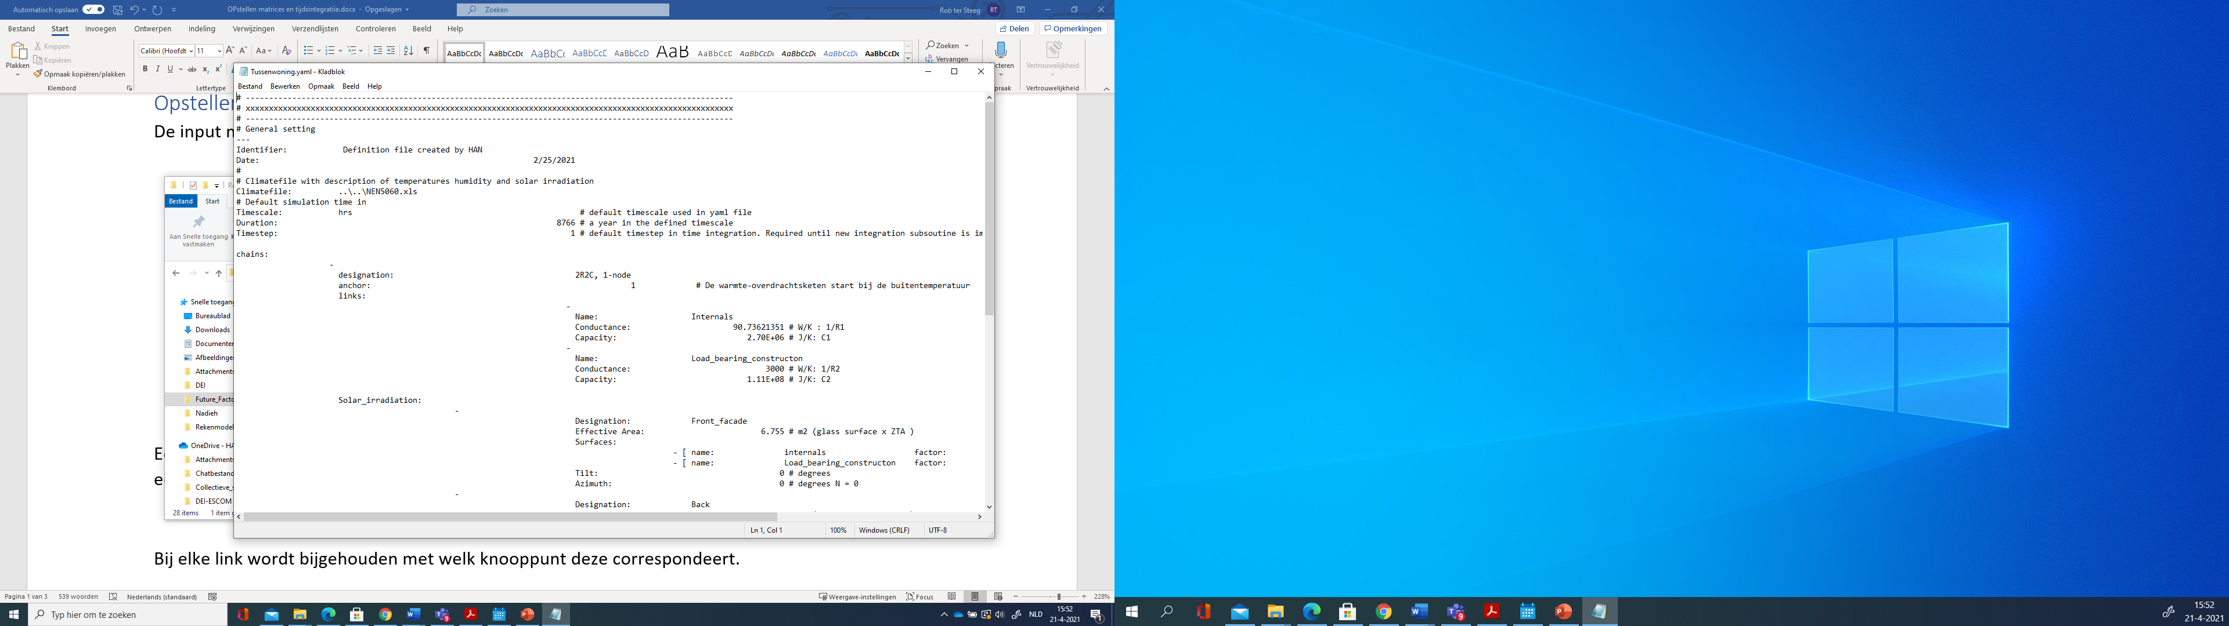

Op basis van de links worden C en K matrices en vectoren opgesteld. De rijen en kolommen in de matrix komen overeen met de knooppunten in de links die de verschillende temperaturen weergeven.

Als punt i verbinding maakt met de punten j en k, dan worden de volgende termen in de geleidingmatrix K ongelijk aan 0: Kij, Kii, Kkk

De Capaciteitsmatrix bevat alleen termen op de diagonaal: Cii<>0

## Assemblage matrices

Bij elke link wordt bijgehouden met welk knooppunt deze correspondeert. Voor de enrtry van de betreffende link in de chain wordt wordt dan de node opgeslagen die correspondeert met de betreffende vrijheidsgraad.

Het algoritme is als volgt:

P = 0 is de positie in de systeemmatrix

I = de index van de huidige link

* Bepaal de noodzakelijke rang van de matrices en de vectoren:



* Werk vervolgens de verschillende chains en de daaronder vallende links af:
* LOOP CHAINS

I = 0 # Start with anchor

* + Voor het eerste punt van een keten, de “anchor” gelden verschillende mogelijkheden:
  + Anchor is een ander punt van een eerder gedefinieerde keten:
    - In dat geval wordt het knoopppunt dat hoort bij het eerder gedefinieerde punt opgezocht in de struct. Dit wordt knooppunt r
  + Anchor is een voorgeschreven temperatuur. In dat geval geldt:

Previous = prescribed

* + LOOP LINKS
  + Voeg het knooppuntsnummer (p) toe in de link (database) voor latere referentie
  + Indien dit punt een verbinding heeft met een voorgeschreven knooppunt r dan worden de volgende matrix- en vectorelement als volgt gevuld:

Als Previous = prescribed dan kan aan de hand van de ketenindex snel de voorgeschreven waarde worden opgehaald.

* Indien dit punt verbinding heeft met een eerder gedefinieerd vrij punt r dan geldt:

In veel gevallen zal gelden: r = p-1

= 0 als p de laatste link is in een chain

* + END LOOP LINKS
* END LOOP CHAINS

# Bepalen van de dynamische temperatuurverdeling met een impliciet discreet schema

Stel het stationaire probleem wordt beschreven door:

Bij een dynamische probleem wordt een capaciteitsmatrix *C* toegevoegd.

Bij de discretisatie wordt de verandering van de temperatuur gelineariseerd in de tijd. De energiebalans in het tijdsvak levert dan:

De betekenis van de verschillende termen is als volgt:

De capaciteitsmatrix *C (J/K)* zorgt voor een reactie op temperatuurveranderingen in een tijdsinterval, de warmtegeleidingsmatrix bepaalt de warmtestromen aan de hand van de gemiddelde temperatuurvector in een interval. De capaciteitsmatrix zorgt daarbij voor:

* Warmtebronnen in een knooppunt, doordat er warmte vrij komt in een punt als de temperatuur in dat punt daalt in de loop van de tijd.
* Warmteputten in een knooppunt doordat er warmte nodig is als een temperatuur in een punt stijgt in de loop van de tijd.

Daarbij wordt verondersteld dat *K*, *C* en *q* constant zijn in het beschouwde tijdsinterval. Herorganiseren van de vergelijking levert:

Wanneer moet worden berekend, is bekend. Het iedere stap op te lossen stelsel wordt dan gegeven door (vergelijk dit met (1)):

moet iedere tijdsstap opnieuw berekend worden. verandert niet als er sprake is van een lineaire geleidingscoëfficiënt. Inverteren of decomponeren van hoeft dan ook maar één keer uitgevoerd te worden.